TÀI LIỆU ĐẶC TẢ NGHIỆP VỤ –

Website Quản Lý Mua Bán và Check Giá Thẻ TCG

kiỂm soát tài liỆu
Thông tin chung

Thuộc tính | Giá trị
Dự án | TCG Market & Price Checker Website
Người thực hiện | Nhóm phân tích nghiệp vụ
Ngày ban hành | 08/07/2026
Mã tài liệu | SRS TCG 001
Phiên bản | 1.0
Trạng thái | DRAFT
Thông tin kiểm soát

Ngày | Người lập | Người kiểm tra / Kết quả | Người phê duyệt / Kết quả
08/07/2026 | Nhóm phân tích nghiệp vụ | Chờ review | Chờ phê duyệt
Thông tin lịch sử

Ngày | Người thực hiện | Phiên bản | Nội dung
08/07/2026 | Nhóm phân tích nghiệp vụ | 1.0 | Tạo mới tài liệu SRS
Tài liệu liên quan, tham khảo

Ngày | Tên tài liệu | Nguồn
08/07/2026 | Quy trình mua bán thẻ TCG trực tuyến | Nội bộ dự án
08/07/2026 | Quy ước phân loại tình trạng thẻ Condition) | Nội bộ dự án

Ngày | Tên tài liệu | Nguồn
08/07/2026 | Danh mục game, set, rarity và ngôn ngữ thẻ | Nội bộ dự án

mỤc lỤc
- PHẦN 1 GIỚI THIỆU
- PHẦN 2 YÊU CẦU TỔNG THỂ
- PHẦN 3 CHỨC NĂNG
- PHẦN 4 CÁC COMPONENT, THÔNG BÁO, CẢNH BÁO
- PHẦN 5 LINK ISSUE

phẦn 1: giỚi thiỆu
  - Mục đích tài liệu
Tài liệu này xác định phạm vi, tác nhân, yêu cầu nghiệp vụ, yêu cầu chức năng, phân quyền, luồng xử lý và các quy tắc chính của website quản lý mua bán và check giá thẻ Trading Card Game. Tài liệu là cơ sở để thiết kế giao diện, thiết kế cơ sở dữ liệu, phát triển, kiểm thử và nghiệm thu sản phẩm.

  - Phạm vi tài liệu
    - Bao gồm chức năng tra cứu giá thẻ theo game, set, phiên bản, rarity, tình trạng (condition) và ngôn ngữ.
    - Bao gồm marketplace cho phép người dùng đăng bán, mua, đặt giá, lưu yêu thích và trao đổi thông tin giao dịch.
    - Bao gồm quản lý bộ sưu tập cá nhân, wishlist, tồn kho người bán/cửa hàng, đơn hàng, thanh toán và vận chuyển.
    - Bao gồm hệ thống quản trị danh mục thẻ, người dùng, báo cáo vi phạm, phí giao dịch, banner và nội dung hỗ trợ.
    - Không bao gồm tích hợp chính thức với toàn bộ nhà phát hành TCG ở giai đoạn đầu; dữ liệu giá có thể nhập thủ công, crawl hợp lệ hoặc đồng bộ qua API đối tác nếu có.

  - Tổng quan ứng dụng
Hệ thống là nền tảng web trung gian dành cho cộng đồng TCG. Người mua có thể tìm thẻ, so sánh giá, xem lịch sử biến động, đánh giá độ uy tín người bán và đặt mua. Người bán có thể tạo gian hàng, quản lý listing, cập nhật tồn kho và xử lý đơn hàng. Người sưu tầm có thể quản lý collection, theo dõi giá trị bộ sưu tập và nhận cảnh báo khi giá đạt ngưỡng mong muốn.
Các game mục tiêu giai đoạn đầu: Pokemon TCG, Yu-Gi-Oh!, Magic: The Gathering, One Piece Card Game và các game có cấu trúc dữ liệu tương tự.

  - Thuật ngữ viết tắt

STT | Từ viết tắt | Diễn giải
1 | TCG | Trading Card Game – trò chơi thẻ bài sưu tầm/đối kháng.
2 | Listing | Tin đăng bán một hoặc nhiều thẻ với giá, tình trạng và số lượng cụ thể.
3 | Market Price | Giá thị trường tham chiếu dùng cho chức năng check giá; khác với giá bán do seller tự đặt trên từng listing.
4 | Condition | Tình trạng thẻ: Mint, Near Mint, Lightly Played, Moderately Played, Heavily Played, Damaged.
5 | Wishlist | Danh sách thẻ người dùng muốn mua hoặc theo dõi.
6 | Portfolio | Giá trị ước tính của bộ sưu tập thẻ người dùng.
7 | KYC | Xác minh thông tin người bán/cửa hàng khi cần.
8 | ID | Mã định danh bản ghi trong hệ thống.
9 | UUID | Mã định danh duy nhất toàn cục.
10 | SLA | Cam kết thời gian xử lý yêu cầu.

phẦn 2: yêu cẦu tỔng thỂ
  - Sơ đồ quan hệ đối tượng
Sơ đồ quan hệ nghiệp vụ chính
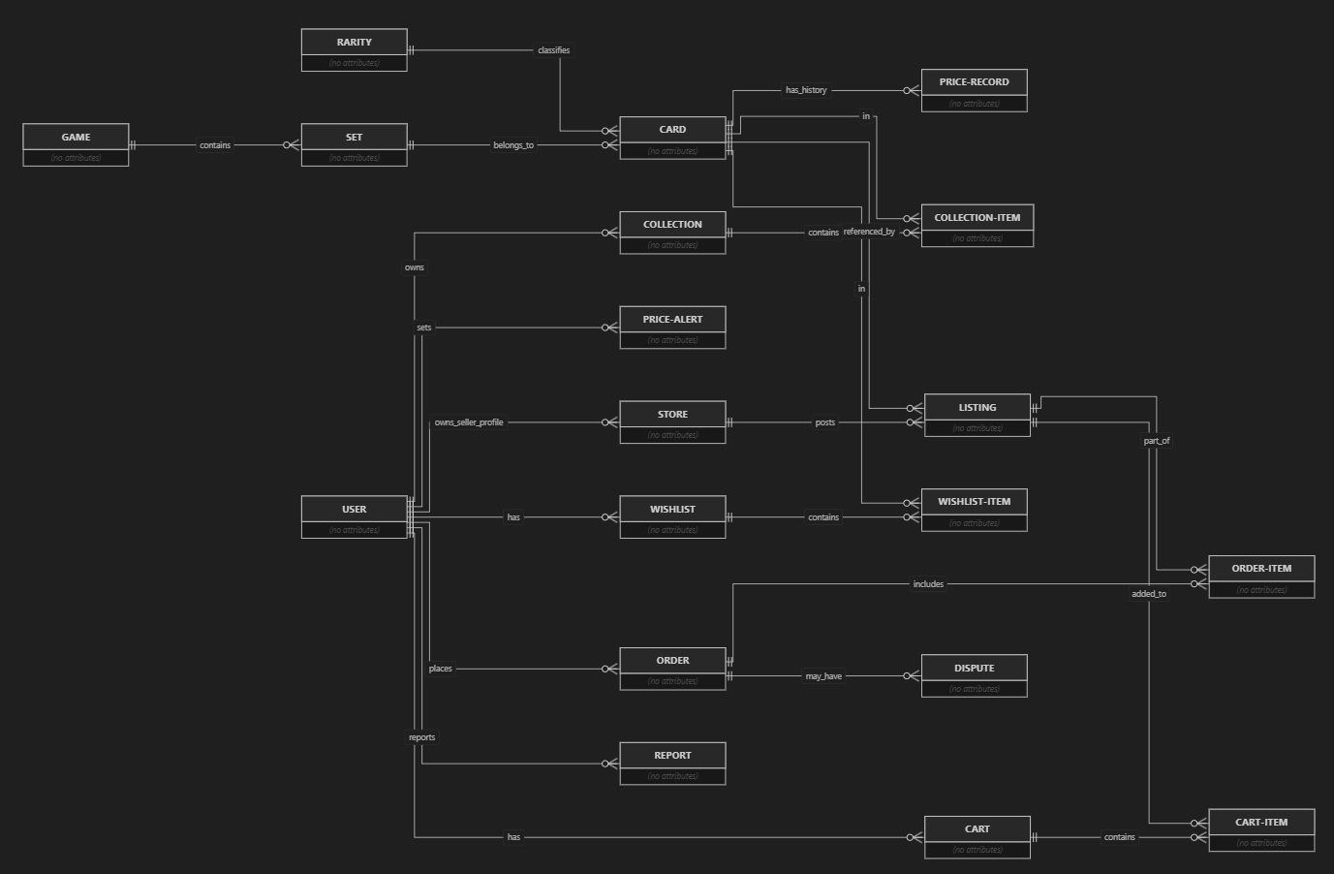
Ghi chú:
- User: Sở hữu Collection, Wishlist, Cart, Order; có thể là Buyer, Seller hoặc Admin.

- Card: Thuộc Game, Set, Rarity; có nhiều phiên bản, ảnh, ngôn ngữ và mã collector number.
- Price Record: Gắn với Card và điều kiện lọc; lưu giá thấp nhất, trung bình, median, giao dịch gần nhất.
- Listing: Do Seller tạo; tham chiếu Card; có condition, số lượng, giá, ảnh thật và trạng thái duyệt.
- Order: Gồm nhiều Order Item từ một hoặc nhiều listing; có thanh toán, vận chuyển, khiếu nại.
- Store: Hồ sơ bán hàng của Seller; gồm đánh giá, chính sách, tồn kho và lịch sử giao dịch.
- Report: Người dùng gửi báo cáo listing, người bán, thẻ giả hoặc hành vi vi phạm.

  - Sơ đồ Use Case
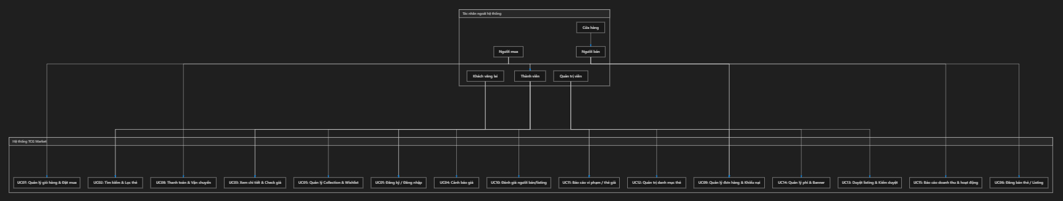
Tác nhân chính: Khách, Thành viên, Người mua, Người bán, Cửa hàng, Quản trị viên, Cổng thanh toán, Đơn vị vận chuyển.

Actor | Use Case chính
Khách | Tìm kiếm thẻ, xem giá tham khảo, xem listing công khai, đăng ký tài khoản.
Thành viên | Quản lý hồ sơ, collection, wishlist, cảnh báo giá, giỏ hàng, đánh giá.
Người mua | Đặt mua, thanh toán, theo dõi đơn, khiếu nại, hoàn tiền, đánh giá người bán.
Người bán | Đăng bán thẻ, quản lý tồn kho, xử lý đơn, xác nhận giao hàng, quản lý doanh thu.
Cửa hàng | Quản lý gian hàng, nhập listing hàng loạt, chính sách vận chuyển, báo cáo bán hàng.
Quản trị viên | Quản lý danh mục thẻ, duyệt listing, xử lý báo cáo, cấu hình phí, khóa tài khoản.

  - Sơ đồ luồng tổng quát
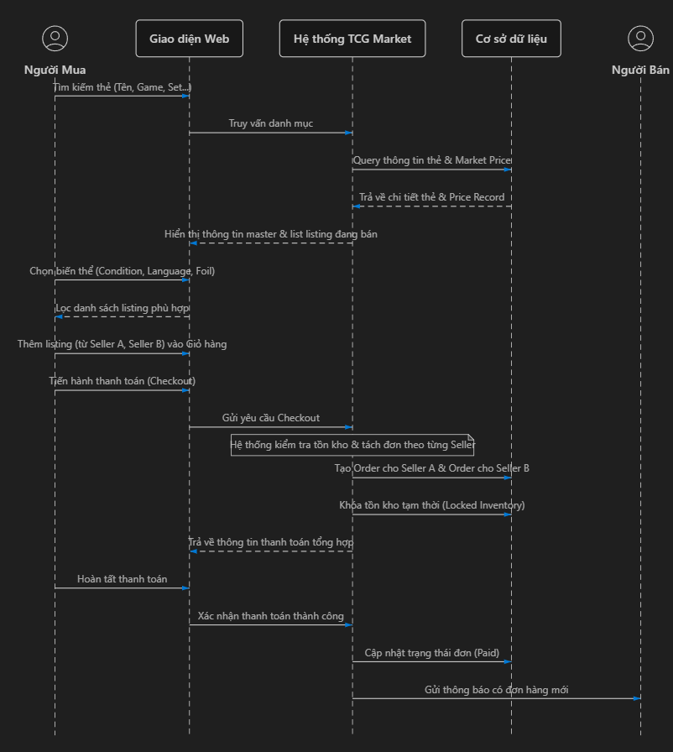
Người dùng tìm kiếm thẻ theo tên, game, set, mã thẻ hoặc quét ảnh/mã nếu có hỗ trợ.
Hệ thống hiển thị trang chi tiết thẻ gồm thông tin, biến thể, giá thị trường, lịch sử giá và listing đang bán.
Người mua thêm listing vào giỏ hàng, chọn địa chỉ, phương thức thanh toán và xác nhận đơn.
Hệ thống tạo một lần checkout giống mô hình Shopee, sau đó tách đơn/nhóm đơn theo từng seller để xử lý giao hàng và đối soát.
Sau khi hoàn tất, hệ thống ghi nhận giao dịch hợp lệ để tham khảo khi tính giá thị trường và cho phép đánh giá hai chiều.

  - Sơ đồ chuyển trạng thái
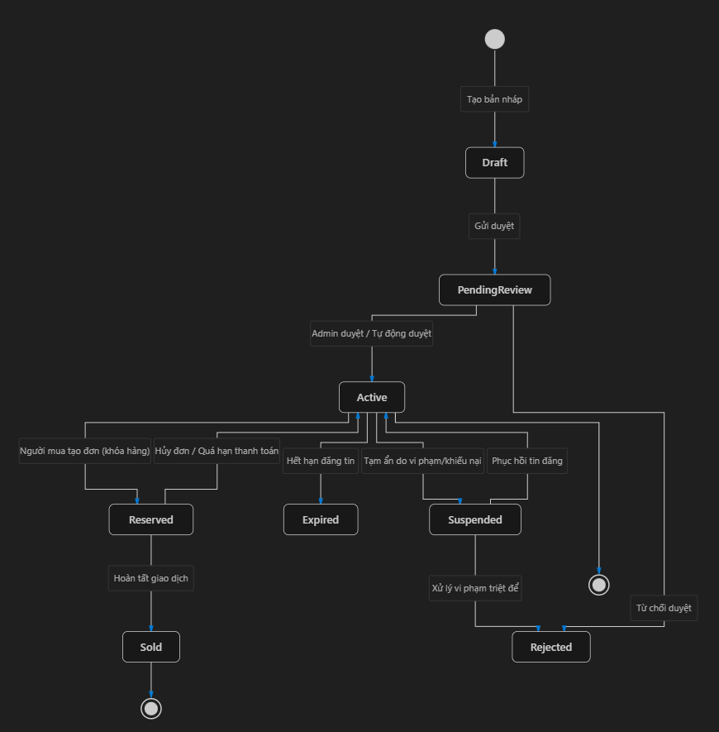

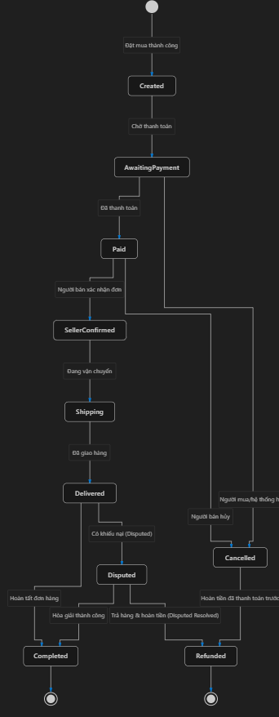

Đối tượng | Trạng thái
Listing | Draft → Pending Review → Active → Reserved → Sold / Expired / Rejected / Suspended
Order | Created → Awaiting Payment → Paid → Seller Confirmed → Shipping  → Delivered → Completed / Disputed / Cancelled / Refunded
Report | Open → In Review → Need More Info → Resolved / Rejected
Price Alert | Active → Triggered → Snoozed / Disabled

  - Phân quyền

Phân quyền chức năng

Chức năng | Khách | Thành viên | Người bán | Admin
Tra cứu thẻ và giá | Xem | Xem / Lưu | Xem / Lưu | Quản lý dữ liệu
Quản lý collection | — | Có | Có | Hỗ trợ khiếu nại
Đăng bán thẻ (listing) | — | — | Có | Duyệt / Ẩn / Xóa
Mua hàng | — | Có | Có | Theo dõi / Hỗ trợ
Quản lý đơn | — | Đơn của mình | Đơn bán | Tất cả

Chức năng | Khách | Thành viên | Người bán | Admin
Báo cáo vi phạm | — | Tạo báo cáo | Tạo báo cáo | Xử lý
Quản trị danh mục | — | — | — | Có
    - Phân quyền dữ liệu
      - Người dùng chỉ xem và chỉnh sửa dữ liệu cá nhân, collection, wishlist, địa chỉ và đơn hàng của mình.
      - Người bán chỉ quản lý listing, tồn kho, đơn bán và thông tin gian hàng thuộc tài khoản của mình.
      - Admin được truy cập dữ liệu toàn hệ thống theo vai trò nội bộ; thao tác nhạy cảm phải ghi audit log.
      - Thông tin thanh toán nhạy cảm không lưu trực tiếp trong hệ thống nếu dùng cổng thanh toán bên thứ ba.

  - Site Map
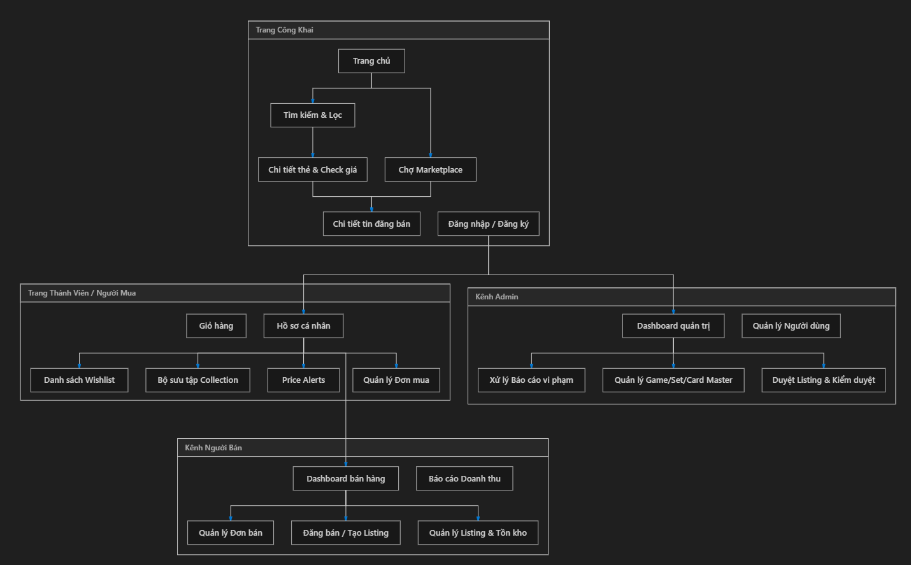

Khu vực | Trang / Màn hình
Công khai | Trang chủ, Tìm kiếm thẻ, Chi tiết thẻ, Marketplace, Chi tiết listing, Đăng nhập / Đăng ký
Tài khoản | Hồ sơ, Collection, Wishlist, Price Alerts, Giỏ hàng, Đơn mua, Địa chỉ, Thông báo
Người bán | Dashboard, Tạo listing, Quản lý listing, Tồn kho, Đơn bán, Doanh thu, Hồ sơ gian hàng
Quản trị | Dashboard, Danh mục game/set/card, Duyệt listing, Người dùng, Báo cáo vi phạm, Cấu hình phí, Nội dung

phẦn 3: chỨc nĂng
Danh sách chức năng

Mã | Tên chức năng | Phân hệ | Tác nhân
UC 01 | Đăng ký, đăng nhập và quản lý tài khoản | Tài khoản | Khách / Thành viên
UC 02 | Tìm kiếm và lọc thẻ | Tra cứu | Khách / Thành viên

Mã | Tên chức năng | Phân hệ | Tác nhân
UC 03 | Xem chi tiết thẻ và check giá | Tra cứu giá | Khách / Thành viên
UC 04 | Theo dõi lịch sử giá và cảnh báo giá | Tra cứu giá | Thành viên
UC 05 | Quản lý collection và wishlist | Sưu tầm | Thành viên
UC 06 | Đăng bán thẻ / listing | Marketplace | Người bán
UC 07 | Quản lý giỏ hàng và đặt mua | Marketplace | Người mua
UC 08 | Thanh toán và vận chuyển | Đơn hàng | Người mua / Người bán
UC 09 | Quản lý đơn hàng và khiếu nại | Đơn hàng | Người mua / Người bán  / Admin
UC 10 | Đánh giá người bán và listing | Cộng đồng | Thành viên
UC 11 | Báo cáo vi phạm / thẻ giả | Kiểm duyệt | Thành viên / Admin
UC 12 | Quản trị danh mục thẻ | Admin | Admin
UC 13 | Duyệt listing và kiểm duyệt nội dung | Admin | Admin
UC 14 | Quản lý phí, khuyến mãi và banner | Admin | Admin
UC 15 | Báo cáo doanh thu và hoạt động | Báo cáo | Người bán / Admin

UC-01. Đăng ký, đăng nhập và quản lý tài khoản
Đặc tả Use Case

Thông tin | Nội dung
Use Case ID | UC 01
Mô tả | Cho phép người dùng tạo tài khoản bằng email/số điện thoại, đăng nhập, khôi phục mật khẩu và quản lý hồ sơ.
Tác nhân  Actor | Khách, Thành viên, Admin
Sự ưu tiên | Cao

Thông tin | Nội dung
Trigger | Người dùng truy cập website và muốn sử dụng chức năng cần đăng nhập.
Điều kiện cần | Người dùng có trình duyệt web và địa chỉ email/số điện thoại hợp lệ.
Điều kiện sau | Tài khoản được tạo, xác thực và người dùng có thể sử dụng đầy đủ chức năng theo vai trò.
Luồng cơ bản
Người dùng nhập email/số điện thoại, mật khẩu và đồng ý điều khoản.
Hệ thống kiểm tra trùng tài khoản và gửi mã xác thực nếu bật xác thực hai bước.
Người dùng hoàn tất xác thực và đăng nhập vào hệ thống.
Người dùng cập nhật avatar, tên hiển thị, địa chỉ, số điện thoại và tùy chọn thông báo.

Luồng thay thế
- Người dùng có thể đăng nhập bằng Google / Facebook nếu hệ thống hỗ trợ OAuth.
- Nếu quên mật khẩu, người dùng chọn "Quên mật khẩu" và nhận link đặt lại qua email.
- Người dùng thông thường có thể đăng ký thêm vai trò Người bán từ phần quản lý tài khoản.

Luồng ngoại lệ
- Email/số điện thoại đã tồn tại: hệ thống báo lỗi và gợi ý đăng nhập.
- Mã xác thực hết hạn: hệ thống cho phép gửi lại mã.
- Đăng nhập sai quá số lần cho phép: hệ thống tạm khóa và yêu cầu xác thực bổ sung.

Ràng buộc nghiệp vụ
- Email/số điện thoại phải là duy nhất trong hệ thống.
- Mật khẩu tối thiểu 8 ký tự, có chữ và số; lưu dạng băm.
- Vai trò mặc định là Thành viên; người dùng có thể đăng ký trở thành Người bán.

Yêu cầu phi chức năng
- Mật khẩu được băm an toàn (bcrypt hoặc tương đương).
- API xác thực phân quyền theo token JWT .
- Thao tác nhạy cảm (đổi mật khẩu, đổi email) phải ghi audit log.

Sơ đồ luồng chi tiết
Xem hình F01 Sơ đồ luồng chi tiết đăng ký, đăng nhập và quản lý tài khoản)

Giao diện
- Giao diện desktop và mobile responsive.
- Form đăng ký có kiểm tra hợp lệ tức thời (inline validation).
- Có trạng thái loading, thông báo lỗi rõ ràng và xác nhận thao tác thành công.

Mô tả chi tiết

Tên tiếng Việt | Tên tiếng Anh | Loại | Bắt buộc? | Mô tả
Email / Số điện thoại | email / phone | Text | Có | Dùng để đăng nhập và nhận thông báo; phải là duy nhất.
Mật khẩu | password | Password | Có | Tối thiểu 8 ký tự; lưu dạng băm.
Tên hiển thị | displayName | Text | Có | Tên hiển thị trên marketplace.
Avatar | avatarUrl | File/URL | Không | Ảnh đại diện người dùng.
Vai trò | role | Select | Có | Khách, Thành viên, Người bán, Admin.
Trạng thái tài khoản | status | Select | Có | Hoạt động, Chờ xác thực, Tạm khóa, Bị khóa.

UC-02. Tìm kiếm và lọc thẻ
Đặc tả Use Case

Thông tin | Nội dung
Use Case ID | UC 02
Mô tả | Cho phép tra cứu thẻ theo tên, game, set, mã thẻ, rarity, type, màu, phiên bản, ngôn ngữ và khoảng giá.
Tác nhân  Actor | Khách, Thành viên
Sự ưu tiên | Cao
Trigger | Người dùng nhập từ khóa hoặc chọn bộ lọc trên thanh tìm kiếm.
Điều kiện cần | Dữ liệu danh mục game, set và card đã được nhập vào hệ thống.
Điều kiện sau | Danh sách thẻ phù hợp hiển thị kèm ảnh, thông tin và giá tham khảo.
Luồng cơ bản
Người dùng nhập từ khóa hoặc chọn bộ lọc (game, set, rarity, condition, language, khoảng giá).
Hệ thống trả về danh sách thẻ phù hợp, kèm ảnh, set, rarity và giá tham khảo.
Người dùng sắp xếp theo độ liên quan, giá thấp nhất, giá trung bình, biến động giá hoặc ngày phát hành.
Người dùng mở trang chi tiết thẻ hoặc lưu vào wishlist.

Luồng thay thế
- Người dùng có thể lọc để chỉ hiển thị thẻ đang có listing đang bán.
- Người dùng có thể lưu bộ lọc tìm kiếm thường dùng nếu đã đăng nhập.

Luồng ngoại lệ
- Không có thẻ phù hợp: hệ thống hiển thị thông báo "Không tìm thấy kết quả" và gợi ý thay đổi bộ lọc.
- Hệ thống nguồn dữ liệu không khả dụng: hiển thị thông báo thân thiện, không báo lỗi kỹ thuật.

Ràng buộc nghiệp vụ
- Kết quả tìm kiếm chỉ hiển thị thẻ đã được Admin xác nhận trong danh mục.
- Listing bị Suspended hoặc Rejected không hiển thị trong kết quả tìm kiếm.

Yêu cầu phi chức năng
- Tìm kiếm trả kết quả trong vòng 2 giây với dữ liệu đã lập chỉ mục.
- Hỗ trợ tìm kiếm không dấu và gợi ý từ khóa (autocomplete).

Sơ đồ luồng chi tiết
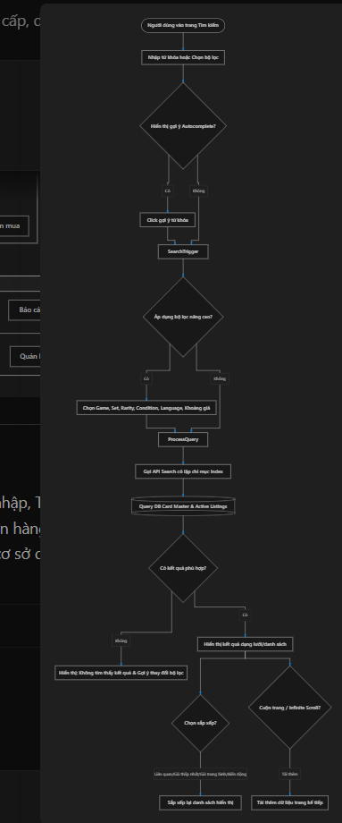

Giao diện
- Thanh tìm kiếm nổi bật trên trang chủ và trang marketplace với autocomplete.
- Bộ lọc nâng cao có thể thu gọn / mở rộng theo nhóm.
- Kết quả hiển thị dạng lưới hoặc danh sách; hỗ trợ phân trang hoặc infinite scroll.
Mô tả chi tiết

Tên tiếng Việt | Tên tiếng Anh | Loại | Bắt buộc? | Mô tả
Từ khóa | keyword | Text | Không | Tìm theo tên thẻ, mã collector number, tên set hoặc tên nhân vật.
Game | gameId | Select | Không | Pokemon TCG, Yu-Gi-Oh!, MTG,  One Piece, v.v.
Set / Bộ bài | setId | Select | Không | Bộ bài thuộc game được chọn.
Rarity | rarity | Select | Không | Common, Uncommon, Rare, Ultra Rare, Secret Rare, v.v.
Condition | condition | Select | Không | Mint, Near Mint, Lightly Played, Moderately Played, Heavily Played, Damaged.

Tên tiếng Việt | Tên tiếng Anh | Loại | Bắt buộc? | Mô tả
Ngôn ngữ | language | Select | Không | EN, JP, KR, CN,  v.v.
Khoảng giá | priceRange | Range | Không | Giá thấp nhất và cao nhất tính theo VND.

UC-03. Xem chi tiết thẻ và check giá
Đặc tả Use Case

Thông tin | Nội dung
Use Case ID | UC 03
Mô tả | Hiển thị thông tin thẻ, biểu đồ giá, giá thấp nhất, giá median, giá giao dịch gần nhất và danh sách listing liên quan.
Tác nhân  Actor | Khách, Thành viên
Sự ưu tiên | Cao
Trigger | Người dùng mở trang chi tiết thẻ từ tìm kiếm hoặc listing.
Điều kiện cần | Thẻ đã tồn tại trong danh mục và có dữ liệu giá tham khảo.
Điều kiện sau | Người dùng xem được đầy đủ thông tin thẻ, giá thị trường và listing đang bán.
Luồng cơ bản
Người dùng mở trang chi tiết thẻ từ tìm kiếm hoặc listing.
Hệ thống hiển thị thông tin card master, biến thể, ảnh, mô tả và dữ liệu giá.
Người dùng chọn condition, language, foil/non-foil, graded hoặc phiên bản để xem giá đúng biến thể.
Hệ thống cập nhật biểu đồ, giá thị trường tham khảo và listing đang bán theo bộ lọc.

Luồng thay thế
- Người dùng đã đăng nhập có thể thêm thẻ vào wishlist hoặc collection ngay từ trang chi tiết.
- Người bán có thể tạo listing mới cho thẻ này trực tiếp từ trang chi tiết.

Luồng ngoại lệ
- Không có listing nào đang bán: hệ thống hiển thị giá tham khảo và gợi ý người dùng tạo price alert.
- Dữ liệu giá chưa đủ mẫu: hệ thống hiển thị nhãn "Giá tham khảo" thay vì giá cam kết.

Ràng buộc nghiệp vụ
- Market Price tính từ listing đang bán, giao dịch đã hoàn tất và nguồn tham khảo được Admin cấu hình.
- Dữ liệu giá chưa đủ mẫu giao dịch phải được gắn nhãn "tham khảo", không cam kết.
- Nguồn dữ liệu giá phải được ghi nhận rõ: listing nội bộ, giao dịch nội bộ hay nguồn đối tác/API.

Yêu cầu phi chức năng
- Trang chi tiết thẻ tải trong vòng 3 giây kể cả biểu đồ giá.
- Biểu đồ giá hỗ trợ xem theo ngày/tuần/tháng/năm.

Sơ đồ luồng chi tiết
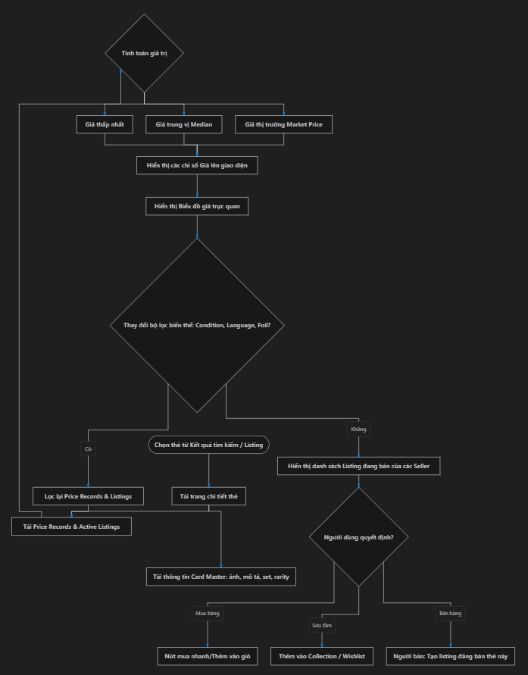

Giao diện
- Trang chi tiết có ảnh thẻ lớn, thông tin card master và vùng check giá có bộ lọc biến thể.
- Biểu đồ giá tương tác hiển thị xu hướng và các điểm giao dịch.
- Danh sách listing đang bán hiển thị ảnh thật, condition, giá, người bán và nút mua nhanh.
Mô tả chi tiết

Tên tiếng Việt | Tên tiếng Anh | Loại | Bắt buộc? | Mô tả
Giá thấp nhất | lowestPrice | Currency | Tự động | Giá listing thấp nhất theo bộ lọc biến thể.
Giá median | medianPrice | Currency | Tự động | Giá trung vị của các giao dịch

Tên tiếng Việt | Tên tiếng Anh | Loại | Bắt buộc? | Mô tả
 |  |  |  | gần đây.
Market Price | marketPrice | Currency | Tự động | Giá thị trường tham khảo do hệ thống tính toán.
Lịch sử giá | priceHistory | Chart | Tự động | Biến động giá theo ngày/tuần/tháng.
Nguồn dữ liệu | dataSource | Text | Tự động | Ghi nhận nguồn: nội bộ, đối tác hoặc admin nhập.

UC-04. Theo dõi lịch sử giá và cảnh báo giá
Đặc tả Use Case

Thông tin | Nội dung
Use Case ID | UC 04
Mô tả | Người dùng đặt ngưỡng giá để nhận thông báo khi giá thị trường hoặc listing phù hợp đạt điều kiện mong muốn.
Tác nhân  Actor | Thành viên
Sự ưu tiên | Trung bình
Trigger | Người dùng muốn theo dõi giá một thẻ cụ thể và nhận cảnh báo khi đạt ngưỡng.
Điều kiện cần | Người dùng đã đăng nhập và thẻ tồn tại trong danh mục.
Điều kiện sau | Cảnh báo giá được lưu và gửi thông báo khi điều kiện được thỏa mãn.
Luồng cơ bản
Người dùng chọn thẻ và biến thể cần theo dõi.
Người dùng nhập ngưỡng giá, condition, ngôn ngữ và kênh nhận thông báo.
Hệ thống lưu cảnh báo và kiểm tra dữ liệu giá/listing định kỳ.
Khi đạt điều kiện, hệ thống gửi thông báo và ghi lịch sử cảnh báo.

Luồng thay thế

- Người dùng có thể tạm dừng Snooze hoặc vô hiệu hóa cảnh báo mà không cần xóa.
- Người dùng có thể chỉnh sửa ngưỡng giá hoặc điều kiện bất kỳ lúc nào.

Luồng ngoại lệ
- Ngưỡng giá nhập vào không hợp lệ (âm hoặc bằng 0 hệ thống báo lỗi tại trường nhập.
- Kênh thông báo chưa cấu hình (email chưa xác thực): hệ thống nhắc người dùng hoàn tất xác thực.

Ràng buộc nghiệp vụ
- Một người dùng có thể tạo nhiều cảnh báo giá cho nhiều thẻ khác nhau.
- Cảnh báo sau khi được kích hoạt Triggered) sẽ chuyển sang trạng thái Snoozed trong thời gian cấu hình trước khi kiểm tra lại.

Yêu cầu phi chức năng
- Hệ thống kiểm tra điều kiện cảnh báo ít nhất mỗi 15 phút.
- Thông báo phải được gửi trong vòng 5 phút sau khi điều kiện được thỏa mãn.
Sơ đồ luồng chi tiết
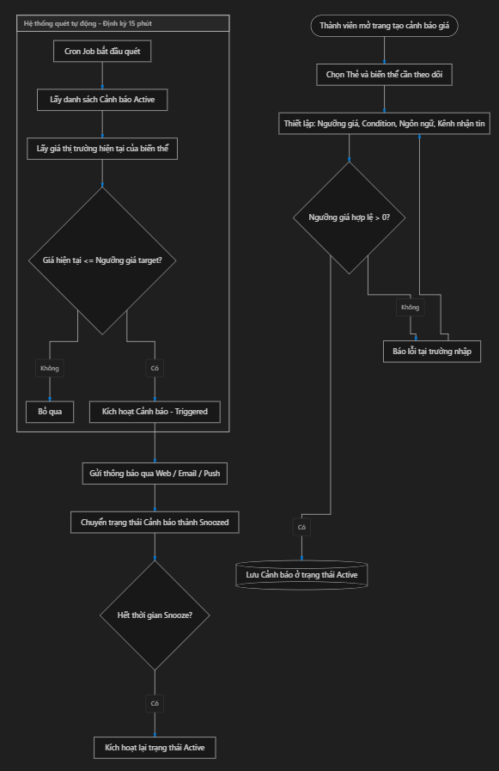

Giao diện
- Trang Price Alerts hiển thị danh sách cảnh báo với trạng thái, thẻ, ngưỡng giá và lần kích hoạt gần nhất.
- Có thể tạo cảnh báo trực tiếp từ trang chi tiết thẻ.
- Thông báo hiển thị trong hệ thống và qua email; có thể mở rộng push notification.
Mô tả chi tiết

Tên tiếng Việt | Tên tiếng Anh | Loại | Bắt buộc? | Mô tả
Mã cảnh báo | alertCode | Text | Tự động | Mã định danh cảnh báo.

Tên tiếng Việt | Tên tiếng Anh | Loại | Bắt buộc? | Mô tả
Thẻ theo dõi | cardId | Select | Có | Thẻ và biến thể cần theo dõi.
Ngưỡng giá | targetPrice | Currency | Có | Giá thấp hơn hoặc bằng mức người dùng mong muốn.
Condition | condition | Select | Không | Tình trạng thẻ cần theo dõi.
Kênh thông báo | notifyChannel | Select | Có | Web notification, email; mở rộng push notification.
Tần suất | frequency | Select | Có | Ngay khi có listing phù hợp hoặc tổng hợp theo ngày.
Trạng thái | status | Select | Có | Active, Triggered, Snoozed, Disabled.

UC-05. Quản lý collection và wishlist
Đặc tả Use Case

Thông tin | Nội dung
Use Case ID | UC 05
Mô tả | Cho phép người dùng lưu thẻ đang sở hữu, số lượng, condition, giá mua, ghi chú và theo dõi giá trị bộ sưu tập.
Tác nhân  Actor | Thành viên
Sự ưu tiên | Cao
Trigger | Người dùng muốn lưu thẻ vào bộ sưu tập hoặc danh sách muốn mua.
Điều kiện cần | Người dùng đã đăng nhập và thẻ tồn tại trong danh mục.
Điều kiện sau | Thẻ được lưu vào collection/wishlist; giá trị portfolio được cập nhật.
Luồng cơ bản

Người dùng thêm thẻ vào collection bằng tìm kiếm hoặc từ trang chi tiết thẻ.
Người dùng nhập số lượng, condition, ngôn ngữ, phiên bản, giá mua và ảnh thật nếu muốn.
Hệ thống tính giá trị ước tính dựa trên giá thị trường tham khảo hiện tại.
Người dùng xuất danh sách hoặc chuyển một thẻ trong collection thành listing bán.

Luồng thay thế
- Người dùng có thể nhập collection hàng loạt bằng file CSV.
- Người dùng có thể chia sẻ collection của mình dưới dạng trang công khai nếu muốn.

Luồng ngoại lệ
- Thẻ không tồn tại trong danh mục: người dùng có thể đề xuất thêm thẻ mới; Admin xét duyệt.
- File CSV nhập vào có lỗi định dạng: hệ thống báo rõ dòng lỗi và cho phép tải file lỗi để sửa.

Ràng buộc nghiệp vụ
- Portfolio Value là giá trị ước tính; không phải cam kết mua bán.
- Wishlist liên kết với chức năng cảnh báo giá UC 04 .
- Một thẻ trong collection có thể được chuyển thành listing bán trực tiếp.

Yêu cầu phi chức năng
- Giá trị portfolio được cập nhật theo giá thị trường ít nhất mỗi ngày một lần.
- Dữ liệu collection là riêng tư theo mặc định; người dùng tự chọn công khai.

Sơ đồ luồng chi tiết
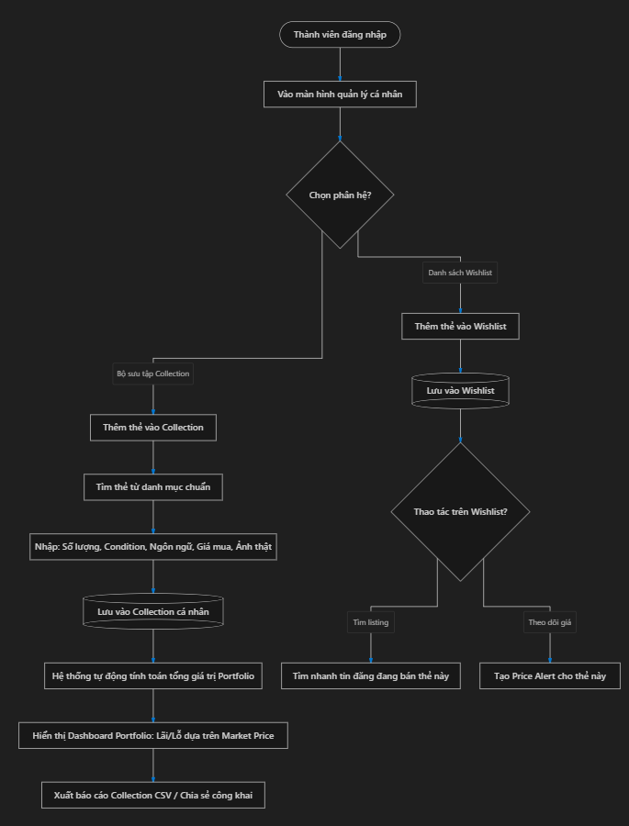

Giao diện
- Trang collection có bộ lọc theo game, set, condition và hiển thị tổng giá trị portfolio.
- Có thể chuyển đổi giữa chế độ lưới và danh sách.

- Wishlist tích hợp nút "Tìm listing" và "Tạo cảnh báo giá" cho từng thẻ.

Mô tả chi tiết

Tên tiếng Việt | Tên tiếng Anh | Loại | Bắt buộc? | Mô tả
Thẻ | cardId | Select | Có | Thẻ và biến thể trong collection.
Số lượng | quantity | Number | Có | Số lượng thẻ sở hữu.
Condition | condition | Select | Có | Tình trạng thẻ đang sở hữu.
Giá mua | purchasePrice | Currency | Không | Giá gốc đã mua; dùng để tính lãi/lỗ.
Ghi chú | note | Text Area | Không | Thông tin bổ sung về thẻ.
Ảnh thật | imageUrl | File | Không | Ảnh thực tế của thẻ đang sở hữu.
Giá trị ước tính | estimatedValue | Currency | Tự động | Tính từ Market Price hiện tại nhân số lượng.

UC-06. Đăng bán thẻ / listing
Đặc tả Use Case

Thông tin | Nội dung
Use Case ID | UC 06
Mô tả | Người bán tạo listing bán thẻ với giá, số lượng, tình trạng, ảnh thật, mô tả và chính sách giao hàng.
Tác nhân  Actor | Người bán, Admin
Sự ưu tiên | Cao
Trigger | Người bán muốn đăng thẻ lên marketplace để bán.
Điều kiện cần | Người dùng có vai trò Người bán và thẻ tồn tại trong danh mục.
Điều kiện sau | Listing được lưu, qua duyệt và hiển thị trên marketplace.

Luồng cơ bản
Người bán chọn thẻ từ cơ sở dữ liệu hoặc đề xuất thêm thẻ mới nếu chưa có.
Người bán nhập condition, số lượng, giá, ảnh thật, mô tả lỗi/thông tin grading.
Hệ thống kiểm tra dữ liệu bắt buộc và đưa listing vào trạng thái Pending Review nếu cần duyệt.
Sau khi duyệt, listing chuyển sang Active và hiển thị trên marketplace và trang chi tiết thẻ.

Luồng thay thế
- Người bán có thể tạo listing hàng loạt bằng file CSV cho nhiều thẻ cùng lúc.
- Người bán có thể tạo listing từ thẻ trong collection cá nhân.
- Listing giá trị thấp từ người bán uy tín có thể được tự động duyệt Auto-approve).
Luồng ngoại lệ
- Giá bán lệch quá lớn so với market price: hệ thống hiển thị cảnh báo và yêu cầu xác nhận.
- Thiếu ảnh thật với thẻ giá trị cao: hệ thống không cho tạo listing cho đến khi có ảnh.
- Người bán đang bị tạm khóa: hệ thống không cho tạo listing mới.

Ràng buộc nghiệp vụ
- Giá bán phải lớn hơn 0, đơn vị VND.
- Mỗi listing liên kết với đúng một card master và biến thể cụ thể.
- Ảnh thật bắt buộc với thẻ graded card hoặc thẻ có giá vượt ngưỡng Admin cấu hình.

Yêu cầu phi chức năng
- Listing Active phải hiển thị trên trang chi tiết thẻ trong vòng 1 phút sau khi duyệt.
- Hình ảnh upload được kiểm tra định dạng và nén phù hợp.

Sơ đồ luồng chi tiết

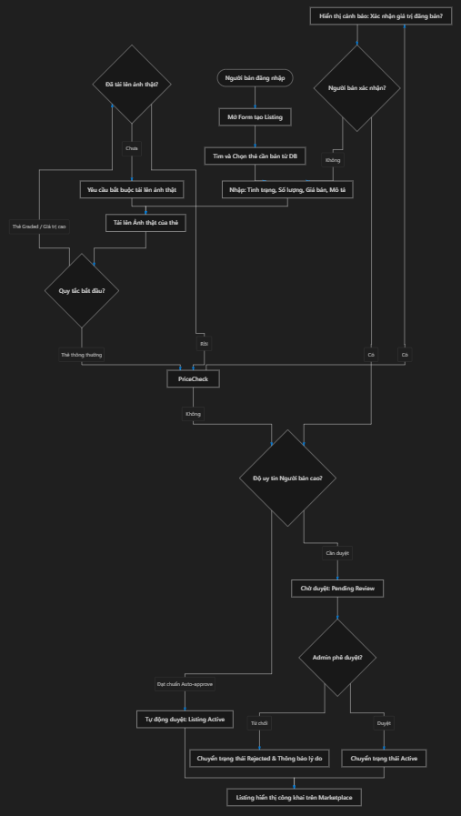

Giao diện
- Form tạo listing có bước chọn thẻ với tìm kiếm nhanh và xem trước thông tin card master.
- Có so sánh giá nhập với market price hiện tại ngay trên form.
- Trang quản lý listing của người bán có bộ lọc theo trạng thái và hành động hàng loạt.

Mô tả chi tiết

Tên tiếng Việt | Tên tiếng Anh | Loại | Bắt buộc? | Mô tả
Thẻ | cardId | Select | Có | Card master và biến thể được đăng bán.
Condition | condition | Select | Có | Tình trạng thẻ theo chuẩn hệ thống.
Số lượng | quantity | Number | Có | Số lượng thẻ trong listing.
Giá bán | price | Currency | Có | Giá bán tính theo VND; lớn hơn 0.
Ảnh thật | images | File | Có/Không | Bắt buộc với thẻ graded hoặc giá trị cao.
Mô tả | description | Text Area | Không | Thông tin bổ sung về tình trạng, lỗi thẻ.
Trạng thái | status | Select | Có | Draft, Pending Review, Active, Reserved, Sold, Expired, Rejected.

UC-07. Quản lý giỏ hàng và đặt mua
Đặc tả Use Case

Thông tin | Nội dung
Use Case ID | UC 07
Mô tả | Người mua thêm listing vào giỏ hàng, kiểm tra phí, thanh toán và theo dõi trạng thái đơn.
Tác nhân  Actor | Người mua, Người bán, Cổng thanh toán
Sự ưu tiên | Cao
Trigger | Người mua nhấn nút "Thêm vào giỏ" hoặc "Mua ngay" trên listing.
Điều kiện cần | Listing đang Active, còn tồn kho và người mua đã đăng nhập.
Điều kiện sau | Đơn hàng được tạo, tồn kho được khóa và chuyển sang bước thanh toán.
Luồng cơ bản
Người mua thêm listing vào giỏ hàng và chọn số lượng nếu listing cho phép.
Hệ thống kiểm tra tồn kho, cho phép checkout nhiều seller cùng lúc và tự tách đơn theo từng seller.
Người mua chọn địa chỉ giao hàng, phương thức vận chuyển và phương thức thanh toán.
Hệ thống hiển thị tổng tiền gồm giá hàng, phí vận chuyển và phí nền tảng (nếu có).
Người mua xác nhận đặt hàng; hệ thống tạo đơn và khóa tồn kho tạm thời.
Người mua hoàn tất thanh toán; hệ thống cập nhật trạng thái đơn.

Luồng thay thế
- Người mua có thể lưu giỏ hàng và quay lại sau (giỏ hàng không giữ tồn kho).
- Người mua có thể áp mã giảm giá/voucher nếu có chương trình khuyến mãi.

Luồng ngoại lệ
- Listing hết hàng khi checkout: hệ thống thông báo và yêu cầu xóa listing khỏi giỏ.
- Thanh toán thất bại: hệ thống giải phóng khóa tồn kho và giữ đơn ở trạng thái Awaiting Payment trong thời gian cấu hình.

- Seller hủy đơn sau khi nhận: hệ thống hoàn tiền tự động và thông báo cho người mua.

Ràng buộc nghiệp vụ
- Listing đang trong giỏ không được coi là giữ hàng cho đến khi tạo đơn/thanh toán.
- Phí nền tảng tính theo cấu hình Admin và hiển thị rõ trước khi người mua xác nhận.
- Một lần checkout có thể chứa listing của nhiều seller; hệ thống tự tách đơn xử lý.

Yêu cầu phi chức năng
- Thời gian xử lý checkout không quá 5 giây trong điều kiện bình thường.
- Callback thanh toán từ cổng phải được xử lý trong vòng 30 giây.

Sơ đồ luồng chi tiết
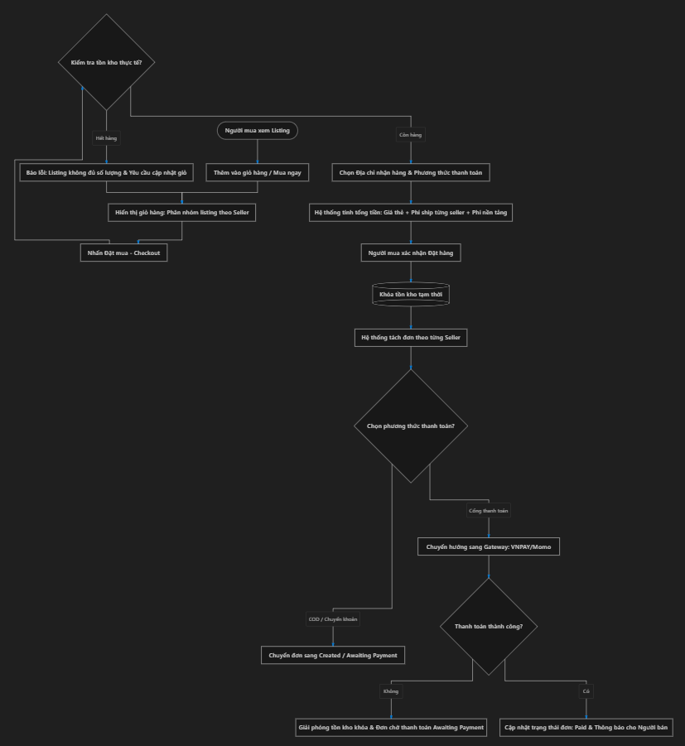

Giao diện
- Giỏ hàng nhóm listing theo seller và hiển thị tổng tiền từng seller.
- Trang checkout có chọn địa chỉ, phương thức vận chuyển và phương thức thanh toán.
- Sau khi đặt thành công, hiển thị trang xác nhận đơn và hướng dẫn theo dõi.

Mô tả chi tiết

Tên tiếng Việt | Tên tiếng Anh | Loại | Bắt buộc? | Mô tả
Mã đơn hàng | orderCode | Text | Tự động | Mã duy nhất theo quy tắc cấu hình.
Người mua | buyerId | Select | Có | Tài khoản đặt mua.
Địa chỉ giao hàng | shippingAddress | Text Area | Có | Địa chỉ nhận hàng.
Phương thức thanh toán | paymentMethod | Select | Có | COD, chuyển khoản, cổng

Tên tiếng Việt | Tên tiếng Anh | Loại | Bắt buộc? | Mô tả
 |  |  |  | thanh toán.
Phí nền tảng | platformFee | Currency | Tự động | Tính theo cấu hình Admin.
Trạng thái đơn | status | Select | Có | Created, Awaiting Payment, Paid, Seller Confirmed, Shipping, Delivered, Completed, Disputed, Cancelled, Refunded.

UC-08. Quản lý đơn hàng và khiếu nại
Đặc tả Use Case

Thông tin | Nội dung
Use Case ID | UC 08
Mô tả | Người mua và người bán theo dõi, xử lý đơn hàng; người mua có thể mở khiếu nại khi phát sinh vấn đề.
Tác nhân  Actor | Người mua, Người bán, Admin
Sự ưu tiên | Cao
Trigger | Đơn hàng được tạo thành công hoặc người mua phát sinh vấn đề cần khiếu nại.
Điều kiện cần | Đơn hàng đã tồn tại trong hệ thống.
Điều kiện sau | Đơn hàng được xử lý đến trạng thái cuối cùng Completed / Cancelled  / Refunded).
Luồng cơ bản
Người bán nhận thông báo đơn mới, xác nhận và chuẩn bị giao hàng.
Người bán cập nhật mã vận đơn; hệ thống chuyển trạng thái sang Shipping.

Sau khi giao hàng, người mua xác nhận đã nhận; đơn chuyển sang Completed.
Cả hai bên có thể đánh giá nhau sau khi đơn hoàn tất.

Luồng thay thế
- Nếu người mua không xác nhận sau thời gian cấu hình, hệ thống tự động chuyển sang Completed.
- Người bán có thể hủy đơn với lý do; hệ thống hoàn tiền và thông báo người mua.
Luồng ngoại lệ
- Người mua mở khiếu nại Disputed): đơn hàng bị giữ, Admin can thiệp xử lý.
- Người bán không xác nhận trong thời gian quy định: hệ thống tự hủy đơn và hoàn tiền.

Ràng buộc nghiệp vụ
- Người mua chỉ được mở khiếu nại khi đơn đang ở trạng thái Shipping hoặc Delivered.
- Hoàn tiền chỉ được xử lý sau khi Admin xét duyệt khiếu nại (trừ trường hợp hủy tự động).
- Mọi thay đổi trạng thái đơn phải ghi lịch sử với thời gian và lý do.

Yêu cầu phi chức năng
- Thông báo thay đổi trạng thái đơn gửi đến người liên quan trong vòng 1 phút.
- Lịch sử đơn hàng phải lưu tối thiểu 2 năm.

Sơ đồ luồng chi tiết
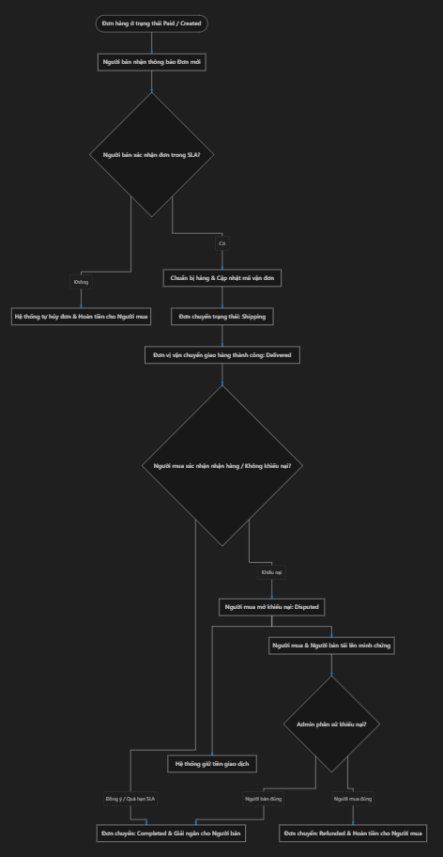

Giao diện
- Trang quản lý đơn của người mua và người bán có bộ lọc theo trạng thái và thời gian.
- Chi tiết đơn hiển thị timeline trạng thái, thông tin vận chuyển và lịch sử thay đổi.

- Form khiếu nại có tải ảnh/video minh chứng và chọn lý do.

Mô tả chi tiết

Tên tiếng Việt | Tên tiếng Anh | Loại | Bắt buộc? | Mô tả
Mã khiếu nại | disputeCode | Text | Tự động | Mã định danh khiếu nại.
Lý do khiếu nại | disputeReason | Select | Có | Không nhận hàng, hàng sai mô tả, hàng giả, hàng hỏng, khác.
Minh chứng | evidenceFiles | File | Không | Ảnh/video minh chứng cho khiếu nại.
Trạng thái khiếu nại | disputeStatus | Select | Có | Open, In Review, Need More Info, Resolved, Rejected.

UC-09. Quản trị danh mục thẻ và kiểm duyệt
Đặc tả Use Case

Thông tin | Nội dung
Use Case ID | UC 09
Mô tả | Admin quản lý dữ liệu game, set, card, biến thể, duyệt listing, xử lý báo cáo vi phạm và cấu hình hệ thống.
Tác nhân  Actor | Admin
Sự ưu tiên | Cao
Trigger | Admin cần cập nhật danh mục, duyệt listing chờ hoặc xử lý báo cáo vi phạm.
Điều kiện cần | Người dùng có vai trò Admin và đã đăng nhập.
Điều kiện sau | Dữ liệu danh mục được cập nhật; listing được duyệt/từ chối; báo cáo được xử lý.
Luồng cơ bản

Admin tạo/sửa/xóa mềm game, set, rarity, card master và biến thể.
Admin duyệt listing Pending Review, ẩn listing vi phạm hoặc từ chối kèm lý do.
Admin xử lý báo cáo thẻ giả hoặc hành vi lừa đảo; gửi thông báo đến các bên liên quan.
Admin cấu hình phí giao dịch, banner, danh mục nổi bật và nội dung hỗ trợ.
Hệ thống ghi audit log với mọi thao tác nhạy cảm.

Luồng thay thế
- Admin có thể cấu hình Auto-approve cho người bán uy tín (tỷ lệ đánh giá cao, lịch sử tốt).
- Admin có thể nhập dữ liệu giá tham khảo thủ công khi nguồn API không có.

Luồng ngoại lệ
- Xóa card master khi đang có listing Active: hệ thống chặn và yêu cầu xử lý listing trước.
- Cập nhật thông tin card master ảnh hưởng đến listing đang Active: hệ thống cảnh báo và yêu cầu xác nhận.

Ràng buộc nghiệp vụ
- Card master là dữ liệu chuẩn của thẻ, độc lập với listing người bán.
- Mọi thao tác duyệt/từ chối listing hoặc khóa tài khoản phải có lý do rõ ràng.
- Audit log lưu người thao tác, thời gian và dữ liệu trước/sau.

Yêu cầu phi chức năng
- Dashboard Admin tải trong vòng 3 giây với dữ liệu thống kê tổng quan.
- Mọi thao tác Admin nhạy cảm phải ghi audit log ngay lập tức.

Sơ đồ luồng chi tiết
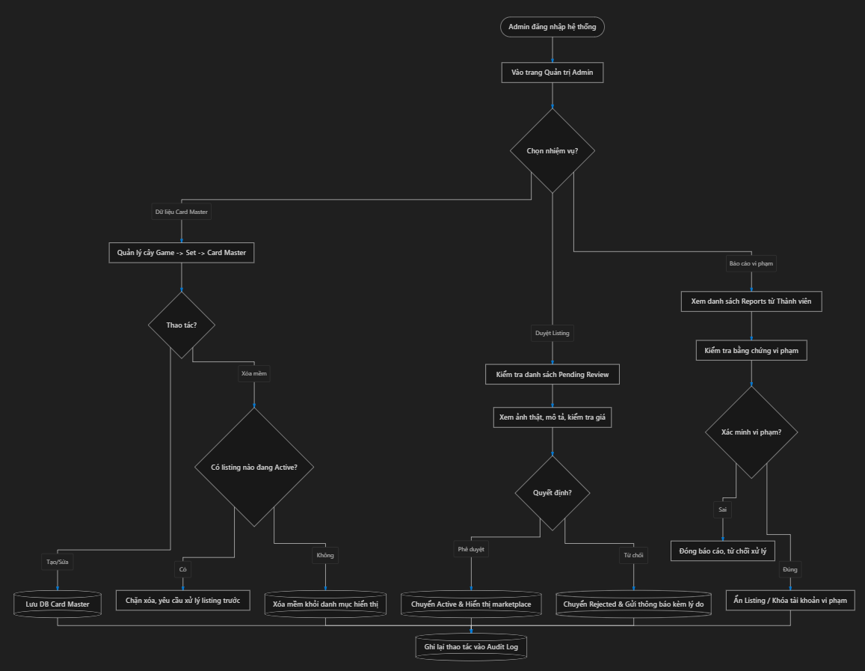

Giao diện
- Dashboard Admin có thống kê listing chờ duyệt, báo cáo chờ xử lý và hoạt động gần đây.

- Trang danh mục thẻ có cây phân cấp Game → Set → Card Master → Biến thể.
- Trang duyệt listing có xem trước ảnh, so sánh giá và hành động duyệt/từ chối nhanh.

Mô tả chi tiết

Tên tiếng Việt | Tên tiếng Anh | Loại | Bắt buộc? | Mô tả
Tên game | gameName | Text | Có | Tên game TCG.
Tên set | setName | Text | Có | Tên bộ bài thuộc game.
Mã collector | collectorNumber | Text | Không | Mã số thẻ trong bộ bài.
Rarity | rarity | Select | Có | Mức độ hiếm của thẻ.
Trạng thái card master | cardStatus | Select | Có | Active, Inactive, Pending (chờ duyệt đề xuất từ người bán).

UC-10. Báo cáo doanh thu và hoạt động
Chức năng báo cáo cung cấp dashboard và báo cáo chi tiết cho người bán và Admin.

Báo cáo | Chỉ tiêu chính | Bộ lọc
Tổng quan marketplace | Số listing Active, giao dịch trong kỳ, tổng GMV, người dùng mới | Kỳ, game, khu vực
Doanh thu người bán | Doanh thu bán hàng, phí nền tảng, số đơn hoàn tất, tỷ lệ hủy | Kỳ, trạng thái đơn
Giá thẻ | Biến động market price, thẻ tăng/giảm giá mạnh nhất, volume giao dịch | Game, set, khoảng thời gian
Vi phạm | Số báo cáo mới, đang xử lý, đã giải quyết, top thẻ/người bán bị báo cáo | Kỳ, loại vi phạm
Người dùng | Đăng ký mới, người dùng hoạt động, chuyển đổi Thành viên → Người bán | Kỳ

phẦn 4: các component, thông báo, cẢnh báo
  - Component dùng chung

Component | Mục đích
Card Search Box | Tìm nhanh theo tên thẻ, set, mã thẻ; hỗ trợ autocomplete.
Price Badge | Hiển thị giá thấp nhất, median, market price và phần trăm biến động.
Condition Selector | Chọn condition theo chuẩn Mint / Near Mint / Played / Damaged.
Listing Card | Hiển thị ảnh thật, giá, người bán, condition, số lượng và nút mua.
Price Chart | Biểu đồ biến động giá theo thời gian và bộ lọc biến thể.
Seller Rating | Điểm uy tín, số đơn hoàn tất, tỷ lệ phản hồi và đánh giá gần nhất.
Moderation Dialog | Form nhập lý do duyệt / từ chối / ẩn listing hoặc khóa tài khoản.
Filter Panel | Bộ lọc game, set, rarity, condition, language, khoảng giá dùng chung.
  - Thông báo hệ thống

Mã | Loại | Nội dung / Mục đích | Kích hoạt
MSG 001 | Thông báo | Đăng ký tài khoản thành công. Vui lòng xác thực email/số điện thoại. | Sau khi tạo tài khoản.
MSG 002 | Thông báo | Không tìm thấy thẻ phù hợp với bộ lọc hiện tại. | Kết quả tìm kiếm rỗng.
MSG 003 | Thông báo | Listing đã được gửi duyệt. Bạn sẽ nhận thông báo khi có kết quả. | Người bán tạo listing cần duyệt.
MSG 004 | Cảnh báo | Giá thẻ đã đạt ngưỡng cảnh báo của bạn. | Price alert được kích hoạt.
MSG 005 | Thông báo | Đơn hàng đã được tạo. Vui lòng hoàn tất thanh toán trong thời gian quy định. | Sau khi checkout.
MSG 006 | Cảnh báo | Listing không còn đủ số lượng. Vui lòng kiểm tra lại giỏ hàng. | Tồn kho thay đổi khi checkout.

Mã | Loại | Nội dung / Mục đích | Kích hoạt
MSG 007 | Cảnh báo | Giá bán lệch đáng kể so với Market Price. Vui lòng kiểm tra lại. | Khi người bán nhập giá listing.
MSG 008 | Xác nhận | Bạn có chắc muốn hủy đơn hàng này? | Khi người dùng nhấn Hủy đơn.
  - Cảnh báo và quy tắc kiểm soát
    - Cảnh báo khi người bán nhập giá lệch quá lớn so với market price để giảm rủi ro nhầm giá.
    - Cảnh báo khi listing giá trị cao thiếu ảnh thật hoặc thiếu mô tả condition.
    - Khóa tạm tài khoản khi có nhiều báo cáo gian lận đang chờ xử lý theo cấu hình Admin.
    - Ẩn thông tin liên hệ trực tiếp trong chat nếu vi phạm chính sách giao dịch của nền tảng.
    - Không hiển thị dữ liệu giá chưa đủ mẫu giao dịch như một giá cam kết; cần nhãn "tham khảo".

  - Yêu cầu phi chức năng

Nhóm | Yêu cầu
Hiệu năng | Tìm kiếm thẻ trả kết quả trong vòng 2 giây với dữ liệu đã lập chỉ mục.
Bảo mật | Mật khẩu băm an toàn; API phân quyền theo token; thao tác Admin ghi audit log.
Khả dụng | Hệ thống hiển thị thông báo thân thiện khi nguồn dữ liệu giá tạm thời không khả dụng.
Mở rộng | Thiết kế danh mục cho phép thêm game, set, rarity và biến thể mới mà không cần sửa mã nguồn lớn.
Dữ liệu | Thông tin giá có timestamp, nguồn dữ liệu và điều kiện lọc để truy xuất minh bạch.
Trải nghiệm | Website responsive, ưu tiên thao tác nhanh trên mobile cho tìm kiếm và đăng listing.

phẦn 5: link issue

Danh sách mã yêu cầu trên hệ thống quản lý issue sẽ được cập nhật khi dự án được khởi tạo.

Mã Issue | Tên yêu cầu | Trạng thái | Ghi chú
TCG REQ 001 | Khởi tạo danh mục game / set / card master | To Do | Ưu tiên sprint đầu.
TCG REQ 002 | Tìm kiếm và check giá thẻ | To Do | Chức năng lõi.
TCG REQ 003 | Marketplace listing và checkout | To Do | Cần xác nhận phương thức thanh toán.
TCG REQ 004 | Collection, wishlist và price alert | To Do | Gắn với tài khoản người dùng.
TCG REQ 005 | Admin moderation và báo cáo vi phạm | To Do | Cần audit log.
TCG REQ 006 | Xác nhận quy tắc mã đơn hàng, mã listing | Open | Cần thống nhất với chủ dự án.
TCG REQ 007 | Xác nhận kênh thông báo (email / push / Zalo) | Open | Phụ thuộc hạ tầng.
TCG REQ 008 | Xác nhận tích hợp cổng thanh toán | Open | Phạm vi tích hợp chưa chốt.
TCG REQ 009 | Xác nhận nguồn dữ liệu giá thị trường | Open | API đối tác hay crawl hay nhập thủ công.

